МИНИСТЕРСТВО ТРАНСПОРТА И КОММУНИКАЦИЙ
РЕСПУБЛИКИ БЕЛАРУСЬ
УЧРЕЖДЕНИЕ ОБРАЗОВАНИЯ
«Белорусский государственный университет транспорта»
Кафедра «Управление эксплуатационной работой и охрана труда»
Отчет
по лабораторной работе №4
Выполнила Проверил
Студент СИ-41 ст.пр. УЭРиОТ
Дроздова У.В. Козлов В.Г.
Гомель 2026
ЛАБОРАТОРНАЯ РАБОТА
ПОСТРОЕНИЕ МОДЕЛЕЙ ПРЕДМЕТНОЙ ОБЛАСТИ С ИСПОЛЬЗОВАНИЕМ CASE-СРЕДСТВ
Цель работы: освоить технологию визуального функционального моделирования предметной области в нотации IDEF0 с использованием современных CASE-средств и построить трехуровневую функциональную модель системы.
Задачи работы:
- сформулировать цель и точку зрения модели, определить границы моделируемой системы;
- построить контекстную диаграмму A-0 с полным набором интерфейсных дуг (ICOM);
- выполнить декомпозицию системы до третьего уровня с соблюдением правил миграции стрелок;
- отработать приемы разветвления, слияния и туннелирования стрелок;
- составить словарь стрелок и провести самопроверку модели по формальному чек-листу;
- сохранить модель в формате, пригодном для хранения в репозитории проекта и для последующей доработки.
Задание по варианту (Вариант №9):
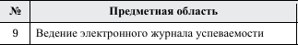
Для корректного построения модели IDEF0 (и любой другой методологии функционального моделирования) необходимо четко зафиксировать три фундаментальных параметра: Цель, Точку зрения и Границы.
Ниже приведена формулировка этих параметров для системы «Ведение электронного журнала успеваемости».
- Цель моделирования (Purpose)
Зачем мы создаем эту модель? Что она должна показать?
Формулировка:
Разработать функциональную модель процесса ведения электронного журнала для выявления логических связей между этапами обработки данных об успеваемости, оптимизации взаимодействия участников образовательного процесса и обеспечения соответствия требованиям законодательства в области защиты персональных данных и образовательных стандартов.
Ключевые задачи, решаемые моделью:
- Определить полный перечень функций, необходимых для поддержания актуального состояния журнала.
- Выявить входные данные, необходимые для каждой функции, и результаты их выполнения.
- Зафиксировать нормативные документы, регламентирующие каждый этап работы с журналом.
- Определить роли пользователей (механизмы), ответственные за выполнение конкретных функций.

Точка зрения (Viewpoint)
От чьего имени строится модель? Чьи интересы отражает модель?
В зависимости от заказчика модели, точка зрения может меняться. Для универсальной системной модели наиболее целесообразно выбрать точку зрения Администрации образовательной организации (Школы/ВУЗа) совместно с Разработчиками ИС.
Обоснование выбора:
Администрация заинтересована в контроле качества образования, соблюдении сроков выставления оценок и формировании отчетности для вышестоящих органов.
Разработчики/Аналитики заинтересованы в четком понимании бизнес-логики для проектирования архитектуры базы данных и интерфейсов.
Примечание:
Если бы точкой зрения были только Родители, модель фокусировалась бы на процессе «Получение информации», игнорируя внутреннюю кухню выставления оценок. Если бы только Учитель – акцент сместился бы на удобство ввода, игнорируя отчетность для РОНО. Выбор точки зрения «Администрация + IT» позволяет охватить процесс целиком.
Границы моделируемой системы (Scope/Boundaries)
Что входит в систему, а что остается во внешней среде?
Границы определяются тем, какие процессы мы детализируем внутри блоков IDEF0, а какие считаем «черными ящиками» (внешними сущностями).
Входит в границы модели (Inside the Box).
Процесс аутентификации и авторизации: Проверка прав доступа учителей, учеников, родителей и администраторов.
- Управление нормативно-справочной информацией (НСИ): Создание классов, назначение учителей предметам, ведение расписания.
- Ввод первичных данных: Фиксация посещаемости, ввод текущих оценок, запись тем уроков и домашних заданий.
- Расчетные операции: Автоматический подсчет среднего балла, формирование четвертных/годовых оценок согласно алгоритмам школы.
- Генерация отчетности: Формирование электронных дневников, справок, сводных таблиц для педсовета и выгрузка данных в государственные системы (если это часть функционала журнала).
- Уведомление пользователей: Рассылка оповещений о новых оценках или пропусках.
Не входит в границы модели (Outside the Box / External Environment):
- Физический учебный процесс: Сам урок, проведение контрольных работ, устные ответы учеников (модель получает уже готовый результат – оценку или факт отсутствия, но не моделирует педагогику).
- Разработка и техническая поддержка программного обеспечения: Процессы написания кода, покупка серверов, обновление ОС (это процессы жизненного цикла ПО, а не бизнес-процесс ведения журнала).
- Кадровый учет сотрудников: Найм или увольнение учителей (модель принимает уже существующего пользователя с правами, процесс трудоустройства выходит за рамки).
- Финансово-хозяйственная деятельность школы: Оплата труда учителей, закупка учебников (если только журнал не интегрирован с бухгалтерией, что обычно не является его прямой функцией).
Взаимодействие с внешними гос. системами (детализация): Модель рассматривает выгрузку данных как выходной поток, но не детализирует внутренние процессы работы министерских порталов (например, РЭШ или региональных систем мониторинга).
Итоговая таблица для документации
Параметр | Описание
Название объекта | Информационная система «Электронный журнал успеваемости»
Цели модели | Функциональное описание процессов сбора, хранения, обработки и выдачи данных об успеваемости для обеспечения прозрачности образовательного процесса и автоматизации отчетности.
Точка зрения | Администрация образовательного учреждения и отдел разработки/внедрения ИС.
Контекст (Границы) | Система начинается с момента ввода данных учителем/администратором и заканчивается формированием итоговой оценки/отчета. Физический процесс обучения и кадровые вопросы исключены.
2. Контекстная диаграмма A-0
На контекстной диаграмме A-0 система представлена как единый функциональный блок «Вести электронный журнал успеваемости». К блоку присоединены граничные стрелки:
- Входы (I): I1 – Данные об успеваемости, I2 – Данные об учащихся, I3 – Учебный план
- Управление (C): C1 – ФЗ-152, ФГОС, Положение школы, C2 – Правила выставления оценок
- Выходы (O): O1 – Отчёты по успеваемости, O2 – Уведомления родителям, O3 – Итоговые оценки
- Механизмы (M): M1 – Учитель, M2 – Администратор, M3 – Информационная система.

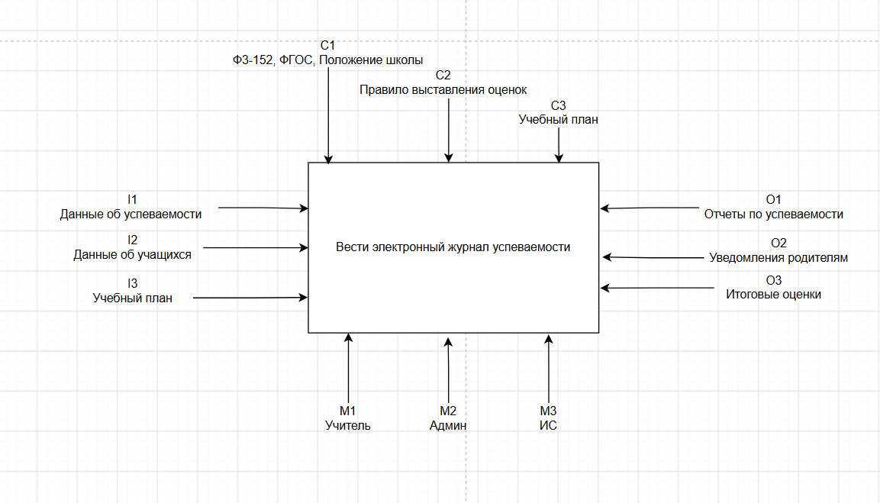
Рисунок 1 – Контекстная диаграмма A-0

3. Диаграмма декомпозиции A0
Главный функциональный блок декомпозирован на четыре подфункции:
- Принять и проверить данные об учащихся – загрузка и первичная проверка входных данных
- Внести текущую успеваемость – ввод оценок и данных о посещаемости
- Провести итоговую аттестацию – формирование четвертных и годовых оценок
- Сформировать отчётность – создание отчётов и уведомлений для родителей
Все граничные стрелки контекстной диаграммы мигрировали на диаграмму декомпозиции. Между блоками присутствуют внутренние стрелки: «Проверенные данные об учащихся», «Массив текущей успеваемости», «Итоговые оценки». Для обеспечения контроля качества введена обратная связь по входу: «Замечания по данным» (от блока 4 к блоку 2).
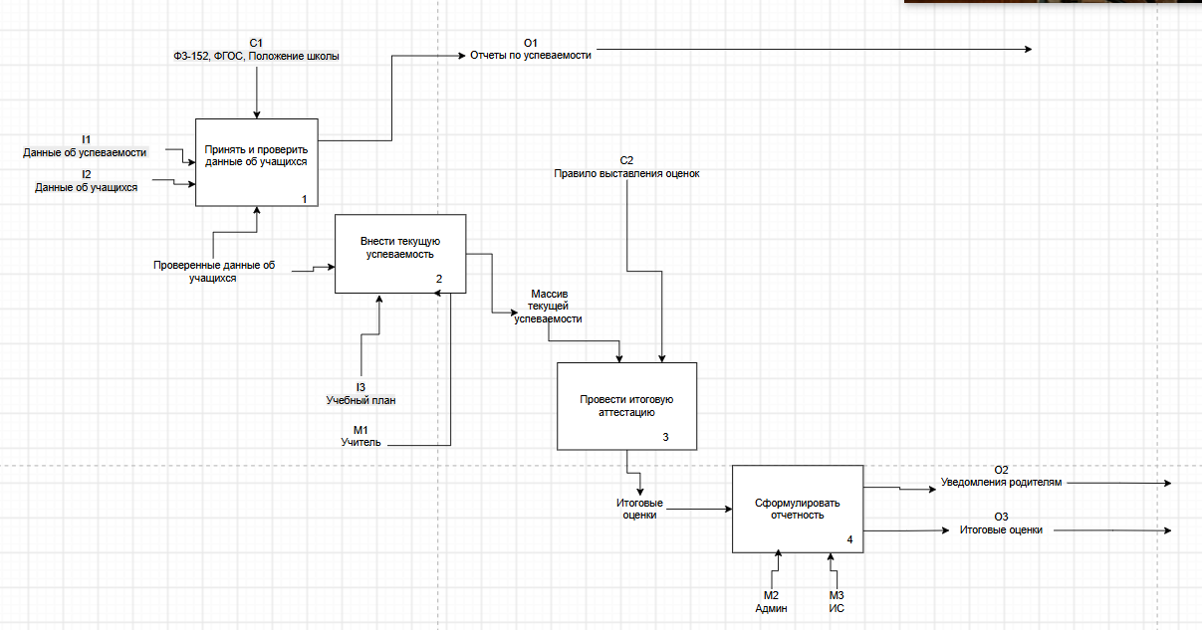
Рисунок 2 – Диаграмма декомпозиции A0

4. Диаграмма декомпозиции A1
Блок 1 «Принять и проверить данные об учащихся» декомпозирован на три подфункции:
1.1 Загрузить исходные данные – получение данных из внешних источников в информационную систему
1.2 Проверить и скорректировать – учитель сверяет данные с нормативными документами и вносит исправления
1.3 Утвердить и сохранить – финальное подтверждение корректности данных и их сохранение в базе
Присутствует обратная связь: «Список ошибок для исправления» (от блока 1.2 к блоку 1.1), обеспечивающая цикл контроля качества данных.

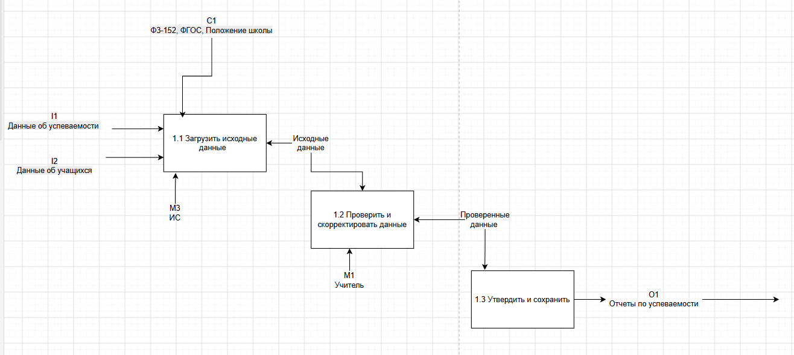
Рисунок 3 – Диаграмма декомпозиции A1

- Словарь стрелок (Глоссарий)
Словарь стрелок фиксирует смысл каждого объекта модели, обеспечивает однозначную трактовку элементов и исключает разночтения при анализе модели. Ниже приведён перечень всех интерфейсных и внутренних дуг, использованных на диаграммах A-0, A0 и A1.
Таблица 2 – Словарь стрелок модели
№ | Наименование стрелки | Тип дуги | ICOM-код | Определение / Содержание
1 | Данные об успеваемости | Вход | I1 | Оценки учащихся за уроки, контрольные и самостоятельные работы, данные о посещаемости.
2 | Данные об учащихся | Вход | I2 | Список класса, ФИО учащихся, класс/группа, персональные данные.
3 | Учебный план | Вход | I3 | Расписание уроков, темы занятий, количество учебных часов на дисциплину.
4 | Нормативные документы (ФЗ-152, ФГОС) | Управление | C1 | Федеральный закон о персональных данных, федеральные государственные образовательные стандарты, локальные акты школы.
5 | Правила выставления оценок | Управление | C2 | Критерии оценивания, шкала оценок, требования к промежуточной и итоговой аттестации.
6 | Отчёты по успеваемости | Выход | O1 | Сводные ведомости, статистика успеваемости класса и параллели для администрации.
7 | Уведомления родителям | Выход | O2 | Автоматические или формируемые вручную сообщения об оценках, пропусках и успеваемости.
8 | Итоговые оценки | Выход | O3 | Четвертные, полугодовые и годовые оценки, выставленные в журнал и зачётную книжку.
Окончание таблицы 2
№ | Наименование стрелки | Тип дуги | ICOM-код | Определение / Содержание
9 | Учитель | Механизм | M1 | Педагог, ответственный за ведение журнала, ввод и проверку данных.
10 | Администратор системы | Механизм | M2 | Сотрудник, осуществляющий техническую поддержку, настройку прав доступа и резервное копирование.
11 | Информационная система (ИС) | Механизм | M3 | Программное обеспечение «Электронный журнал», база данных и серверная инфраструктура.
12 | Проверенные данные об учащихся | Внутренняя | – | Данные, прошедшие первичную проверку на корректность и полноту заполнения (связь блока 1 и 2 на A0).
13 | Массив текущей успеваемости | Внутренняя | – | Совокупность всех текущих оценок и данных о посещаемости за отчётный период (связь блока 2 и 3 на A0).
14 | Список ошибок для исправления | Обратная связь | – | Перечень выявленных расхождений, неточностей или нарушений правил ввода, возвращаемых на доработку (связь блока 1.2 и 1.1 на A1).

Выводы
В ходе выполнения лабораторной работы была построена трёхуровневая функциональная модель предметной области «Ведение электронного журнала успеваемости» в нотации IDEF0. Модель включает контекстную диаграмму (A-0), диаграмму декомпозиции первого уровня (A0, 4 блока) и диаграмму декомпозиции второго уровня (A1, 3 блока). Соблюдены все правила миграции стрелок (ICOM-коды), именования блоков (глагол + существительное) и наличия обратных связей для контроля качества данных.

